Warszawa, marzec 2022
Komentarz ekspercki

W 2050 roku UE wprowadza neutralność klimatyczną. W 2035 roku z europejskich dróg mają zniknąć wszystkie samochody spalinowe. Czy naprawdę jesteśmy na to gotowi?

Trzeba podkreślić, że wyniki scenariuszy analitycznych przedstawionych w pakiecie „Fit for 55” wskazują, że utrzymanie obecnych standardów emisji CO2 będzie niewystarczające do obniżenia emisji do poziomów zgodnych z celem co najmniej -55% na 2030 r. i celami neutralności klimatycznej na 2050 r.
Tak, więc przedstawiona przez Komisje Europejska propozycja wprowadzenia zakazu sprzedaży aut spalinowych (osobowych i dostawczych) po 2035 r., oraz ustalenie celu dla nowych samochodów osobowych na poziomie -55% w 2030 w stosunku do 2021 wynikają z następujących przesłanek:
• wzrasta aktywność w transporcie drogowym, a tym samym rosną emisje CO2,
• zużycia paliw kopalnych pozostaje na niezmienionym poziomie.
Jeśli chodzi o obecnie identyfikowane problemy związane z wprowadzaniem na rynek pojazdów zeroemisyjnych należy zwrócić uwagę na kilka kwestii. Po pierwsze, stopień wykorzystania tego typu samochodów przy obecnych normach emisji dla nowych samochodów będzie niewystarczający do osiągnięcia neutralności klimatycznej. Kolejną kwestią jest niedostateczne dostosowanie infrastruktury ładowania i tankowania pojazdów zeroemisyjnych, które jest barierą dla zwiększenia udziału tych pojazdów na rynku. Ponadto, obecnie mamy brak wyraźnych korzyści po stronie konsumentów i firm oraz ograniczoną akceptację potencjalnych nabywców dla nowych technologii (elektrycznych i wodorowych) z powodu braku dostępności do infrastruktury ładowania i tankowania.
Wyścig technologiczny w obszarze transportowym już się zaczął i UE może utracić pozycję światowego lidera na rynku motoryzacyjnym z uwagi na niskie wydatki na B+R w dziedzinie technologii bateryjnych (szczególnie w stosunku do USA i Chin).
Propozycje (zaostrzonych) średnich norm emisji dla nowych samochodów osobowych oraz dostawczych.

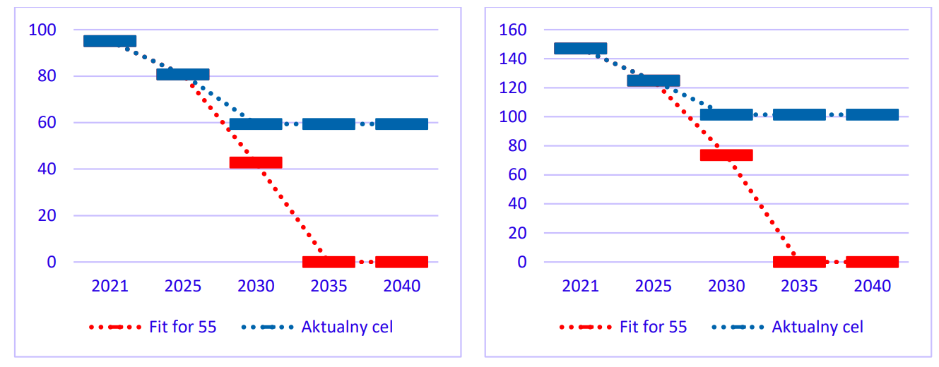
Wykres 1. Redukcja norm CO2 dla aut osobowych w stosunku do 2021 roku [aktualny cel vs Fit for 55]
Wykres 2. Redukcja norm CO2 dla aut dostawczych w stosunku do 2021 roku [aktualny cel vs Fit for 55]

Źródło: Centrum Analiz Klimatyczno-Energetycznych (CAKE/KOBiZE)

Struktura sprzedaży nowych samochodów osobowych i dostawczych będzie w znacznym stopniu zależeć od obowiązujących regulacji. Wyniki przeprowadzonych przez CAKE/KOBiZE analiz pokazują, że bez znacznego pogłębienia redukcji norm dla nowych samochodów osobowych i dostawczych osiągnięcie w 2035 roku sprzedaży wyłącznie pojazdów zeroemisyjnych będzie trudne.
Pamiętajmy, że proces odchodzenia od pojazdów spalinowych (zasilanych benzyną i ON) jest długotrwały, zależny od stopnia wycofywania pojazdów z obiegu jak i tempa zakupu pojazdów zeroemisyjnych. Najbardziej istotną kwestią w tym procesie a tym samym „początkiem końca” ery samochodów z silnikami wewnętrznego spalania będzie moment pełnego zaprzestania sprzedaży tych pojazdów, a to może nastąpić za ok. 20 lat, a więc pod koniec czwartej dekady bieżącego stulecia.

Autor komentarza: dr inż. Krystian Szczepański
Dyrektor Instytutu Ochrony Środowiska – Państwowego Instytutu Badawczego

